**Первые в хакатоне!**

Школьницы из Панковки победили в областном соревновании среди юных программистов.

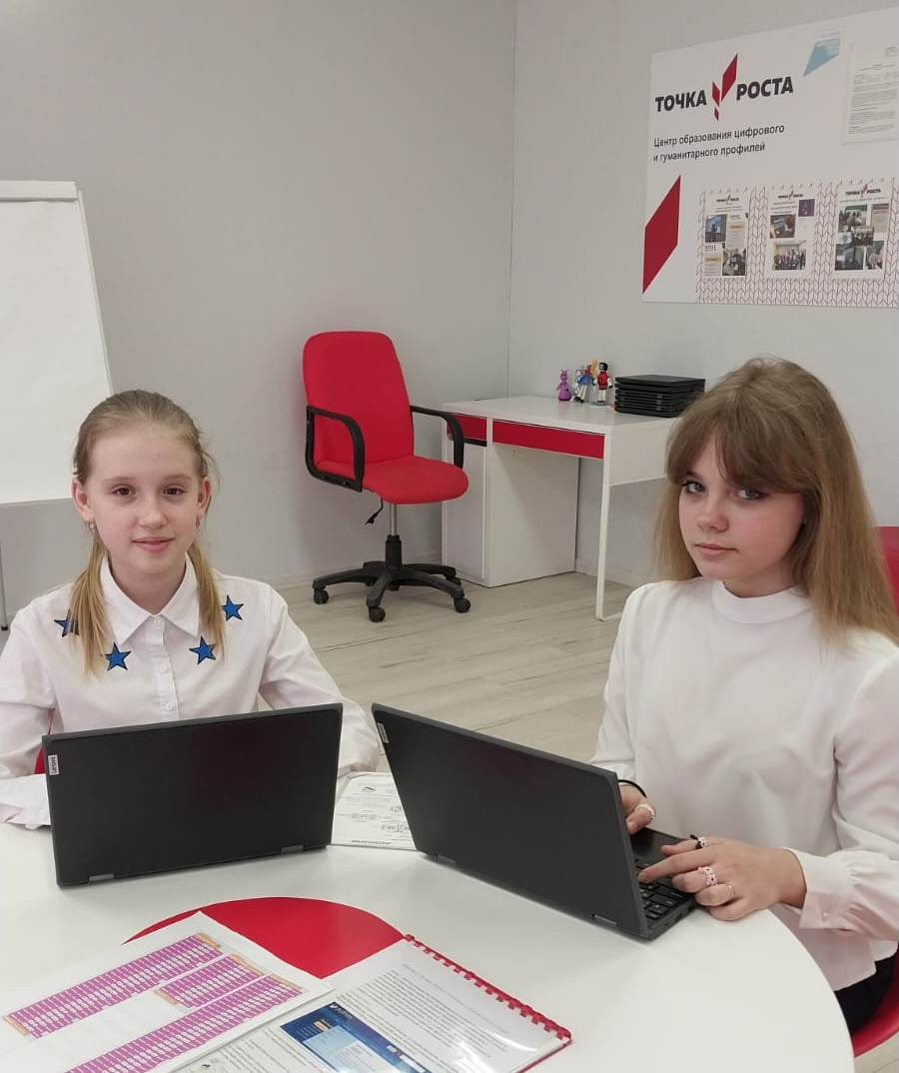

Хакатон «IT-START» проходил в Новгородской области в дистанционном формате с 27 по 31 марта. По информации регионального министерства образования, заявки на участие подали более 90 ребят из школ и организаций дополнительного образования Великого Новгорода, Боровичского, Новгородского, Демянского, Крестецкого, Маловишерского районов.

За четыре дня конкурсанты должны были завершить разработку продукта по одной из трех номинаций: «Разработка игр», «Мобильное приложение» и «Черепашья графика».

Главный приз в номинации «Разработка игр» для ребят от 10 до 13 лет завоевали ученицы Панковской средней школы. Четвероклассница Карина Теймурян и ученица седьмого класса Ксения Фомина под руководством педагога-наставника Светланы Ефановой на платформе для программирования «Скретч» создали игру по правилам дорожного движения. Экспертное жюри, в состав которого вошли специалисты IT-сферы, высоко оценило проделанную работу и присудило Карине и Ксении первое место.

– Игра рассчитана на учеников начальных классов. В интерактивной форме дети могут изучать правила дорожной азбуки и закреплять полученные навыки. Игра простая, но в тоже время увлекательная. Пройти все этапы будет интересно даже взрослым, – рассказала нам руководитель центра «Точка роста» Панковской школы Елена НЕТУЖИЛОВА.

Именно с открытием центра «Точка роста», который был создан в рамках национального проекта «Образование», у ребят появилась возможность заниматься программированием, робототехникой и осваивать новейшие технологии.

Панковские школьники регулярно участвуют в различных состязаниях и добиваются высоких результатов. Так, например, Кирилл Забелин вышел в финал Национальной технологической олимпиады, после чего его имя внесли в государственный информационный ресурс об одаренных детях.

Помимо уроков технологии, информатики, ОБЖ, которые теперь проходят в новом формате, широкую популярность получили занятия по дополнительному образованию. Школьники изучают 3D-моделирование, запускают квадрокоптеры, конструируют роботов, играют в шахматы и монтируют передачи для школьного телевидения. Ежегодно на оснащение центра выделяются денежные средства, на которые школа закупает конструкторы, робототехнику, 3D-ручки и другие комплектующие.

– «Точка роста» работает три года. За это время и дети заметно подросли в плане подготовки, и педагоги набрались опыта. Особенно хочу отметить Светлану Викторовну Ефанову. Она много учится и постоянно повышает свою квалификацию. Человек действительно увлечен своим делом и умеет зажечь детей, которые с удовольствием приходят на ее занятия.

Юлия КУЗЬМЕНКО

Фото Елены Нетужиловой